**镍专题报告_沪伦镍跨市套利研究**

有色金属专题 [我要分享](javascript:;)[http://www.jrqh.com.cn/Content/jrstyle/images/ico-store.jpg](http://www.jrqh.com.cn/Information/CollectLogin/1/1/256323e2-1f49-438a-80af-f9a6012e68d8)



金瑞期货_镍专题报告_沪伦镍跨市套利研究

**沪伦镍跨市套利研究**

我国作为全球镍产量和消费量最大的国家，资源对外依存度达82%，其中2013年年底进口印尼红土镍矿占总进口的57%。2014年1月印尼出口禁令生效后，国内对印尼的原矿进口量出现下降，但这并未改变中国进口依赖度较高的特点。为了满足国内现货交易的需要，上海期货交易所于2015年3月27日正式挂牌镍期货合约上市交易。考虑到地域、交易时间上的差异，上海期货交易所和伦敦金属交易所之间存在着套利机会。

从品种相关性来看，沪伦镍存在着较强的相关性，满足跨市套利交易条件。同时通过格兰杰因果关系检验，发现伦镍是国内镍价变化的主要原因，这也与符合中国对镍的进口依赖度比较高的特点。  
沪伦镍套利机会与沪伦比值的变化直接有关，当沪伦比值上升时，表明沪镍价格相对伦镍价格相对强势，因此可以采用买沪镍抛伦镍操作。反之，采用买伦镍抛沪镍操作。当前影响沪伦比值变化的影响因素主要有：1、国内外生产、消费的季节性差异。2、印尼出口政策。3、中国经济政策。4、人民币汇率的变化。  
我们认为未来沪伦镍比值将会继续上升，这主要是基于对基本面的把握。首先，LME库存持续攀高，而国内港口镍矿库存出现下降，这将支撑沪镍走强，伦镍走弱。其次，中国镍铁产量保持高速增长，开工率出现回升。在国内旺季消费周期和欧美消费淡季的影响下，沪镍走势将会强于伦镍。最后，中国精炼镍和镍矿的进口均出现下滑，国内供给收紧，进一步改善供应过剩现状，有助于支撑沪镍相对走强。  
同时，我们从统计角度来分析，当前沪伦比值稍高于进口均衡比值，但是沪伦比值有明显下降走势，并且已经靠近进口均衡比值上边界，因此此时进行正向套利效果不佳。结合以上我们认为沪伦比值未来将上升的判断，我们认为未来沪镍将会强于伦镍，因此在操作策略上倾向于选择：买沪镍抛伦镍。  
  
**一、跨市套利理论基础**  
1、跨市套利概念   
跨市套利是指在两个不同的市场，对两个相同标的物、相同月份的期货合约同时进行反向操作，以期实现获利的套利方式。我国作为全球镍产量和消费量最大的国家，资源对外依存度达82%，其中进口印尼红土镍矿占总进口的57%。为了满足国内现货交易的需要，上海期货交易所于2015年3月27日正式挂牌镍期货合约上市交易。考虑到地域、交易时间上的差异，上海期货交易所和伦敦金属交易所之间存在着套利机会。  
  
2、理论依据  
➢ 期货合约标的物相同或者相似  
➢ 两个市场的期货品种具有较强的相关性  
➢ 进口政策宽松，商品能够在两个市场自由流通  
  
3、跨市套利分类  
正向套利：当前国内镍主要以进口为主，在LME做多的同时，在上海期货交易所做空，这样的交易称为正向套利。当LME的价格相对偏低的时候，存在正向套利机会。  
反向套利: 与正向套利相反，当LME的价格相对偏高的时候，存在反向套利机会。由于国内调降有色金属出口退税比率，使得镍的出口难度较大，因此反向套利存在贸易流通风险。  
  
**二、沪镍和伦镍相关性分析**  
1、沪伦镍相关性较高

由于上期所新上市镍合约从1507开始，缺少近月合约数据，因此我们采用上海物贸平均价作为参考。运用统计软件分析，结果显示伦镍3月合约与上海物贸平均价之前存在着较强的相关性。

|  |  |  |
| --- | --- | --- |
|  | LME3个月镍收盘价 | 上海物贸:平均价:镍 |
| LME3个月镍收盘价 | 1 |  |
| 上海物贸:平均价:镍 | 0.974744 | 1 |

**图1：伦镍价格走势和上海物贸现货价格走势**  
 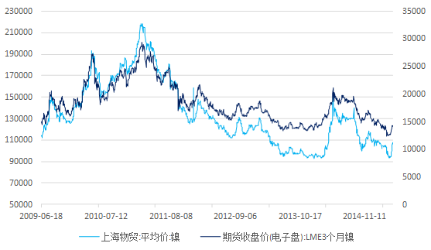  
资料来源：wind资讯  金瑞期货  
  
2、伦镍主导国内镍价走势

通过格兰杰因果检验发现，伦镍3月价格是上海物贸镍平均价格变化的原因，而上海物贸镍平均价格不是伦镍3月价格变化的原因，沪镍期货价格和上海物贸镍平均价相互影响。因此，我们认为伦镍主导了国内的镍价走势，这也与符合中国对镍的进口依赖度比较高的特点。

|  |  |
| --- | --- |
| 假设 | 格兰杰因果检验 |
| 上海物贸现货镍平均价不是伦镍3价格变化的原因 | 同意 |
| 伦镍3月价格不是上海物贸镍平均价格变化的原因 | 拒绝 |

**三、沪伦镍比值变化和进口成本计算**  
 1、沪镍和伦镍现货比值关系  
从下图可以看出，2013年12月至今沪镍和伦镍的比值基本保持在6-8之间，其中核心比值区间为6.6-7.6，比例高达90%。2014年1月因印尼原矿出口禁令生效，全球镍矿出口收紧令伦镍大涨，沪伦比值也一度触及低点5.96。   
**图2：沪伦比值和进口均衡比值**  
 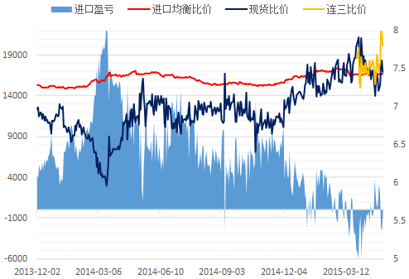  
资料来源：wind资讯  金瑞期货  
  
**图3：沪伦比值数据统计**  
  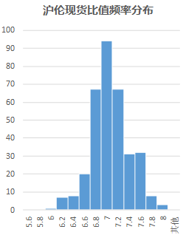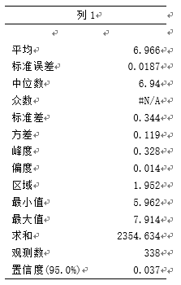  
资料来源：wind资讯  金瑞期货  
2、 镍进口流程及成本计算  
由于跨市套利是以现货进出口贸易为基础，沪伦镍比值变化实际上反映出电解镍进口盈亏情况，因此需要了解镍进口流程及相关成本计算。  
1）一般进口流程  
镍的进口流程：询价与货源——申请信用证额度——国内开具信用证（或担保）——现货买入（定价参考LME现货价+CIF升水），国内保值——落实信用证金额——起运，报关等——入关，入库，交割做仓单——现货销售（同步期货空头平仓回补）或交割——汇兑还贷。  
  
2） 镍的进口盈亏计算及影响因素  
在有色金属进口贸易中，通常采用以LME价格为基价的点价模式，目前国内镍的进口关税为1%，增值税为17%，电解镍的进口成本为：  
进口成本=（LME3月期镍+3月升贴水+CIF升水）×（1+增值税税率）×汇率+杂费  
进口现货比值=进口成本÷（LME3月期镍+3月升贴水）

|  |  |  |
| --- | --- | --- |
| 1 | 汇率 | 6.2096人民币兑1美元元 |
| 2 | CIF中国升水 | 暂定为155元/吨 |
| 3 | LME现货合约对3月合约升水 | 暂定为贴水39元/吨 |
| 4 | 增值税 | 17% |
| 5 | 进口关税 | 1% |
| 6 | 其他费用（包括到岸短驳费、进港费、代理费、其他杂费） | 合计200元 |

3） 镍的进口盈亏计算  
以2015年5月11日的LME3月期镍收盘价14270美元/吨、上海物贸现货镍平均价为107500元/吨来计算现货进口盈亏：  
入关成本＝（14270－39＋155）×（1＋17%）×（1＋1%）×6.2096＝105563元/吨  
其他费用＝200元/吨  
总进口成本＝105563＋200＝105763元/吨  
进口盈利＝107500－105763＝1737元/吨  
现货比值＝107500÷（14270－39）＝7.55  
进口均衡比值＝105763÷（14270－39）＝7.43  
从镍的进口盈亏计算可以发现，目前进口镍处于盈利状态，只有当现货比值小于7.43时，进口镍才是亏损。从历史比值数据来看，两市最高盈利理论值为7.91，当前进口镍盈利主要是受到供需结构、国家经济政策等因素影响。  
  
**四、沪伦镍跨市套利盈亏计算**  
下面以正向套利模式来计算利润，即买伦镍抛沪镍。由于上期所新上市合约从1507开始，国内缺少现货月合约，因此我们主要假设在存在现货月合约的情况下，相关套利盈亏计算如下：  
假设：沪镍价格为X0，伦镍价格为Y0，X0/ Y0＝7.35，此时比值偏低，表明上海市场相对于伦敦市场价格偏低，所以我们选择买伦镍抛沪镍，而当经过一段时间后，双方比价升高，假设伦镍价格仍然为Y0，而沪镍价格此时为X1，假设X1/ Y0＝7.5  
相关费用核算：  
1、 汇率6.2096人民币兑1美元  
2、 期货手续费国内国际平均为万分之三  
3、 期货保证金国内国际平均为15%  
利润＝X1－X0＝7.5 Y0－7.35 Y0＝0.15 Y0  
手续费＝（6.2096×Y0＋X0＋6.2096×Y0＋X1）×3÷10000＝0.00818 Y0  
投入资金＝（6.2096×Y0＋X0）×15÷100＝2.05644 Y0  
利润率＝（利润－手续费）÷投入资金＝6.9%  
  
**五、沪伦镍跨市套利影响因素分析**  
1、 国内外生产、消费的季节性差异  
国内外周期性生产、消费季节的差异导致不同时期国内外供需端的不一致，从而引发价格变动方向上的差异，产生跨市套利机会。以下是国内外周期性生产/消费的差异期：  
➢ 每年春节前后，国内一般对节后消费抱有较高期望，消费方囤货备料，多头买盘信心较足；而进口商则由于春节前后时间仓促，无法准时到货，只是国内外铜价明显高于伦敦价格。  
➢ 每年6-7月份，西方进入暑期休假，工厂消费减少，使得伦敦价格下跌，而国内正值生产期，消费正旺，价格坚挺，高于伦敦价格。  
➢ 每年12月份，西方进入圣诞节长假，工厂消费减少，使伦敦价格下跌，而国内生产则在加班赶进度，力争完成全年任务，消费旺盛，价格坚挺。  
**图4：沪伦比值月份变化差异**  
 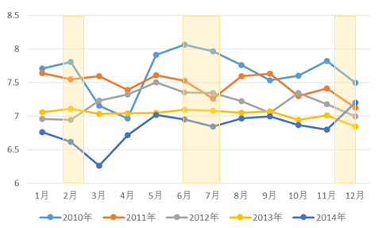  
资料来源：wind资讯  金瑞期货  
不过从上图看，不论是7月份还是12月份，沪伦现货比值变化都没有体现出突出的季节性规律，这或与中国消费对国际镍价影响增强同时镍价还受到国际宏观方面的影响有关。不管怎样，国内外周期性生产、消费季节性的差异是沪伦镍跨市套利的重要参考因素。  
2、 印尼出口政策影响  
由于我国主要镍矿进口大都来自于印尼，因此印尼的出口政策变化对于国内镍的价格影响要显著大于伦敦价格。自2014年1月12日印尼原矿出口禁令正式生效以来，国内镍的现货价格逐步走高，使得沪伦比值也相应出现扩大。  
3、中国的经济政策影响  
中国经济政策对于沪伦比值也会产生较大影响，这主要是因为经济政策会影响国内外市场的需求状况，从而进一步影响国际国内镍的价格走势。由于中国经济下滑压力不断加大，目前货币政策的宽松周期已经打开，这将对实体经济起到一定的提振作用，从而进一步刺激镍的相关中下游产品的消费需求。从上图我们可以看到，从2014年7月以来，中国央行共有3次降息，每次降息都带动了沪伦比值出现一定的上升走势。  
**图5： 沪伦比值历史走势变化**  
 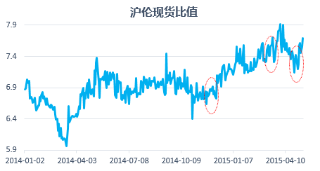  
资料来源：wind资讯  金瑞期货  
4、人民币汇率对沪伦比值的影响  
比较人民币NDF汇率报价和沪伦镍现货比值的变动趋势来看，呈现同向变动。2014年10月以来 ，美元对人民币处于贬值通道，这带动了以人民币作为标价的沪铜价格上升，或者以美元作为标价的伦铜价格下降，从而引起沪伦现货比值上升。由于国内人民外汇占款持续大幅减少，以及中国政府面临调整经济结构需要，未来人民币贬值概率相对较小，预计未来人民币汇率将保持在6.15-6.2区间，因此沪伦比值走势相对温和。  
**图6：沪伦比值和人民币汇率之间的关系**  
 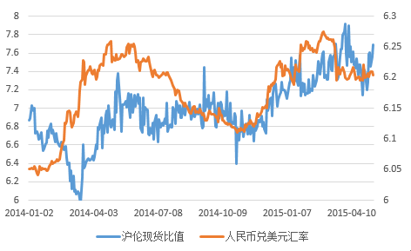  
资料来源：wind资讯  金瑞期货  
  
**六、近期沪伦镍跨市套利策略**  
我们认为未来沪伦比值将会上升，这主要是基于对基本面上的判断：  
1、 LME库存持续攀高，而国内港口镍矿库存出现下降。LME库存持续增加，显示出外部供给过剩压力不断加大，并将令未来伦镍走势偏弱。而国内港口镍矿库存回落，国内供给将面临收紧，预计将支撑沪镍走强。  
**图7：lME镍库存和中国港口库存**  
 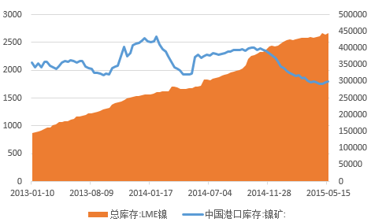  
资料来源：wind资讯  金瑞期货  
2、 中国镍铁产量保持高速增长，开工率出现回升。从生产周期上来看，国内冶炼和中下游消费迎来生产旺季，镍铁开工率出现明显回升，未来进一步支撑沪镍走强。而欧美则刚好相反，逼近6-7月夏休期，企业生产活动放缓，市场需求疲弱使得未来伦镍走势进一步承压。  
**图8：中国镍铁产量和开工率**  
 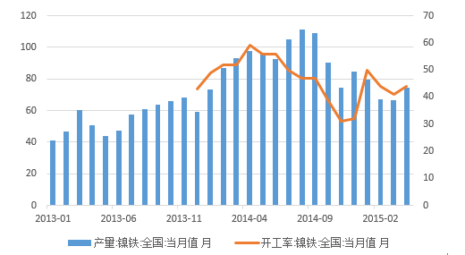  
资料来源：wind资讯  金瑞期货  
3、 中国精炼镍和镍矿的进口均出现下滑，支撑沪镍相对走强。目前来看，一季度精炼镍和镍矿的进口量出现大幅下滑，而目前现货比值落入较低区间，国内现货商进口优势不明显，因此国内供给过剩的状况获得到缓解，沪镍价格未来也将受到支撑。  
**图9：中国精炼镍和镍矿进口数据**  
 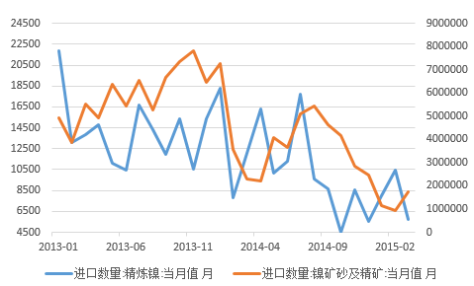  
资料来源：wind资讯  金瑞期货  
另一方面，我们从统计角度来看，当前沪伦比值稍高于进口均衡比值，但是沪伦比值有明显下降走势，并且已经靠近进口均衡比值上边界，因此此时进行正向套利效果不佳。结合以上我们认为沪伦比值未来将上升的判断，我们认为未来沪镍将会强于伦镍，因此在操作策略上倾向于选择：买沪镍抛伦镍。  
**图10：近一个月沪伦比值和进口均衡比值走势**  
 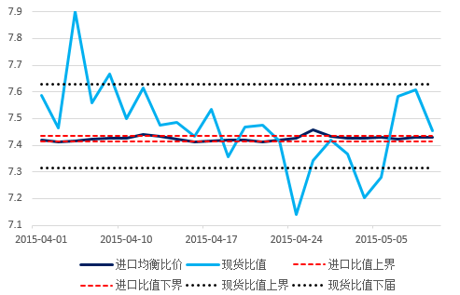  
资料来源：wind资讯  金瑞期货  
注：  上界＝ 均值＋1个标准差         

下界＝ 均值－1个标准差

**分析师声明**

负责撰写本研究报告的研究分析师，在此申明，报告所采用的数据均来自合规渠道，分析逻辑基于作者的职业理解，本报告清晰、准确地反映了作者的研究观点，力求独立、客观和公正。作者薪酬的任何部分不会与本报告中的具体建议或观点直接或间接相联系。

**免责声明**  
本报告仅供金瑞期货有限公司（以下统称“金瑞期货”）的客户使用。本公司不会因为接收人受到本报告而视其为本公司的当然客户。  
本报告由金瑞期货制作。本报告中的信息均来源于我们认为可靠的已公开的资料，但金瑞期货对这些信息的准确性及完整性不作任何保证。金瑞期货可随时更改报告中的内容、意见和预测，且并不承诺提供任何有关变更的通知。  
本报告中的信息、意见等均仅供投资者参考之用，并非作为或被视为实际投资标的交易的邀请。投资者应该根据个人投资目标、财务状况和需求来判断是否使用报告之内容，独立做出投资决策并自行承担相应风险。本公司及其雇员不对使用本报告而引致的任何直接或者间接损失负任何责任。

本报告版权归金瑞期货所有。未获得金瑞期货事先书面授权，任何人不得对本报告进行任何形式的发布、复制或出版作任何用途。合法取得本报告的途径为本公司网站及本公司授权的渠道。

**金瑞期货研究所**  
地址：广东省深圳市福田区彩田路东方新天地广场A座31楼  
联系人：马健飒  
电话：0755 - 8367 9730  
传真：0755 - 8367 9900